Lenguaje y Comunicación
Unidad de repaso

NOMBRE: _______________________________________________________ FECHA___________________

PUNTAJE TOTAL: PUNTOS 30 PUNTAJE OBTENIDO: _____ NOTA: _______

OBJETIVOS:
Medir conocimientos adquiridos en primero básico:

Marca con una X la palabra o la oración que representa el dibujo. (4 punto)
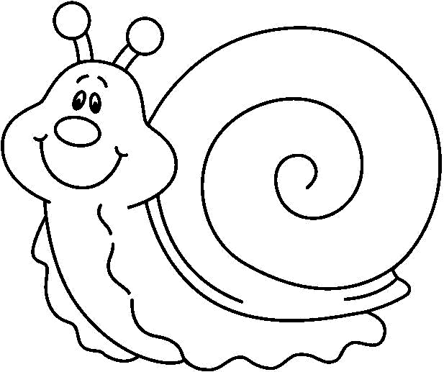
7.-

caramelo | farol | caracol

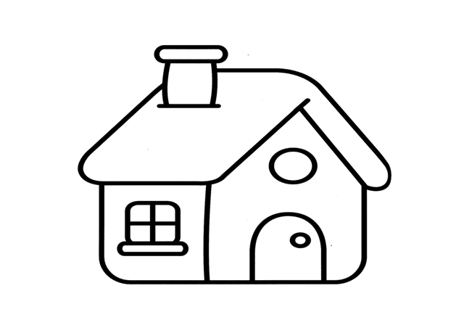
8.-

casa | taza | cama

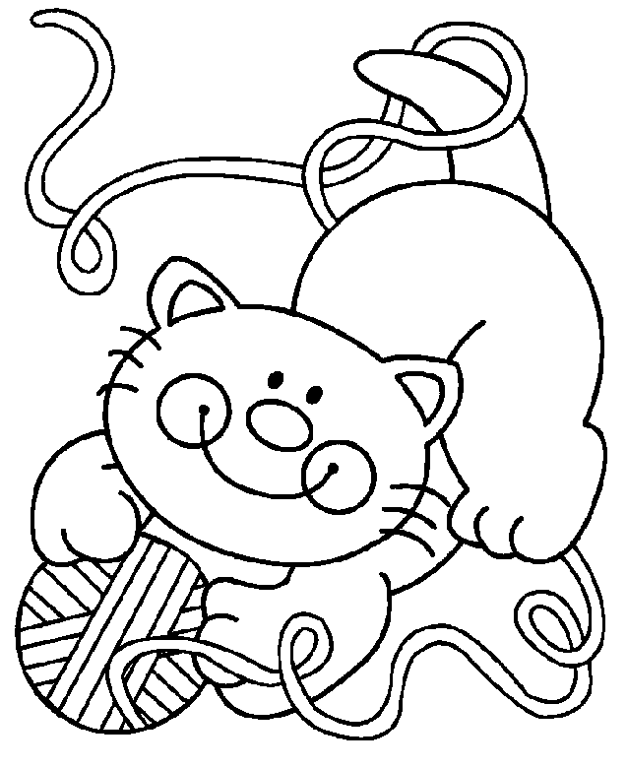
9.-

mi gato toma leche | mi gato juega con la lana | mi gato mira su pata

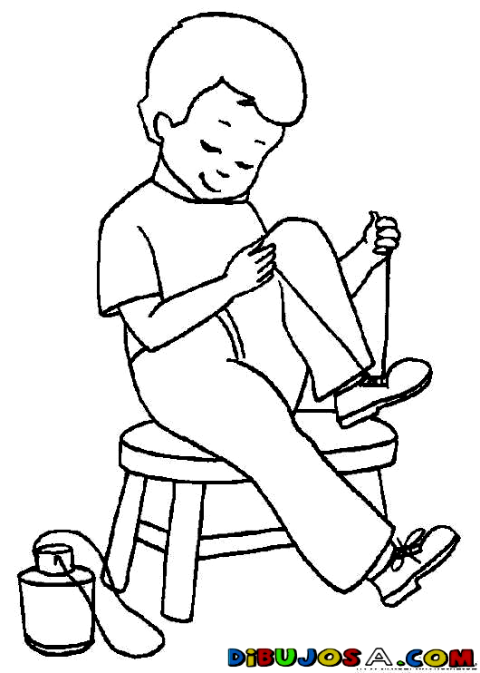
10.-

el niño lanza la pelota | el niño pasa la pelota | el niño amarra sus zapatos

Escribe en la línea el nombre de cada objeto. Recuerda cuidar la letra y la ortografía: (6 puntos)
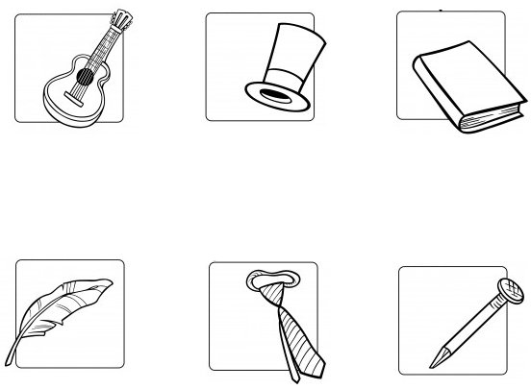

11) _______________ 12) _______________ 13)______________

14) _______________ 15) _______________ 16)______________

Escribe en la línea una oración que describa lo que hacen los personajes Recuerda cuidar la letra y la ortografía. (2 puntos cada una)
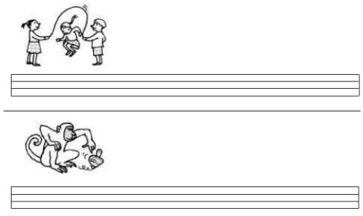

17)

18)

Lee el texto
Mi gato Gastón
Gastón es mi gatito regalón, él es muy gordito porque come demasiadas golosinas. Gastón duerme a los pies de mi cama, es calientito y ruidoso, porque ronronea todo el día. Le gusta mucho la leche igual que a mí.
A Gastón le gusta jugar con la lana de mamá y con los gorriones que hay en el jardín.

Marca con una X la alternativa correcta: (6 puntos)
19.- ¿Cómo se llama el gatito?  - regalón  - Gastón  - comilón | 20.- El gatito es  a. gordito y regalón  b. flaquito y dormilón  c. comilón y juguetón
21.- ¿Dónde duerme el gatito?  - debajo de la cama  b. en los pies de la cama  c. en la cabecera de la cama | 22.- ¿Por qué el gatito es gordito?  - porque come gorriones  - porque toma mucha leche  - porque come muchas golosinas
23.- ¿Con qué le gusta jugar al gatito?  - con la leche  - con la pelota  - con la lana de la mamá | 24.-Podemos apreciar que el narrador:  - Ama a Gastón  - Quiere regalar a Gastón  c Está enojado con Gastón

Escribe un, una, unos, unas según corresponda: (4 puntos)
25. ______________ gatito regalón.
26. ______________ Gorriones que hay en el jardín.
27. ______________ golosinas.
28. ______________ cama

Separa las sílabas: (1 punto por cada sílaba, total 11 pts)

29- Gastón: ________________________________________________
30- Cama: _________________________________________________
31- calientito________________________________________________
32- Gorriones: ______________________________________________

Clasifica en el recuadro los sustantivos: (8 puntos)
Gastón - golosinas - pies – cama – Rodrigo – mamá- Chile - Catalina

Sustantivos Propios | Sustantivos Comunes
1- __________________________  2-__________________________  3-__________________________  4-__________________________ | 1- __________________________  2-__________________________  3-__________________________  4-__________________________

